Схема устройства первого храма Соломона

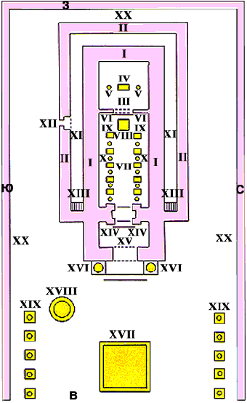

I. Стены Храма
II. Внешние стены боковых пристроек к Храму
III. Святая Святых
IV. Ковчег Завета
V. Статуи двух херувимов
VI. Занавес перед двойными дверями из Святилища в Святая Святых
VII. Святилище
VIII. Алтарь для воскурения фимиама
IX. Десять столов с хлебами приношения
X. Десять семисвечников
XI. Три этажа боковых келий
XII. Главный вход в боковые кельи
XIII. Лестница на верхние этажи
XIV. Занавес перед двойными дверями из Притвора в Святилище
XV. Притвор
XVI. Две медные колонны
XVII. Алтарь для жертв всесожжения
XVIII. Медное море
XIX. Десять умывальников
XX. Ограда внутреннего двора

